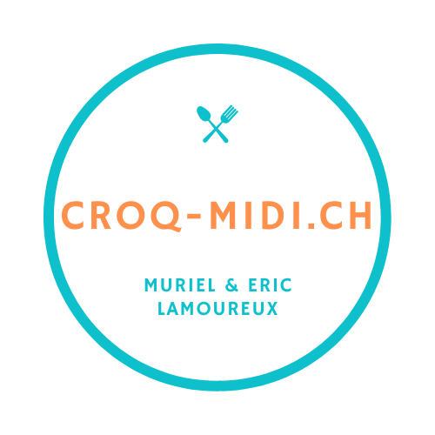
Menus de la semaine no 21 du 23-05 au 25-05-2022
Tous les plats écrits en bleu sont faits maison et préparés par nos cuisiniers
Lundi 23
Salade de tomate et mozzarella(L) au basilic
Bâtonnet de colin d’Alaska (MSC PAC N E) (G) au four riz et épinards (L)
Éclair au chocolat (GL) _________________________________________________________________
Mardi 24 menu végétarien
Duo de carotte du pays et maïs
Pasta(G) à la napolitaine et fromage râpé (L)
Yaourt aux fruits (L)
__________________________________________________________________
Mercredi 25
Velouté de légumes
(Nouveau) Roti de porc (CH) sauce pruneaux pommes boulangère et duo de haricots
Corbeille de fruits frais ___________________________________________________________________
Jeudi 26
Férié
___________________________________________________________________
Vendredi 27
Fermé
Informations allergies : (G) = gluten (L) = lactose 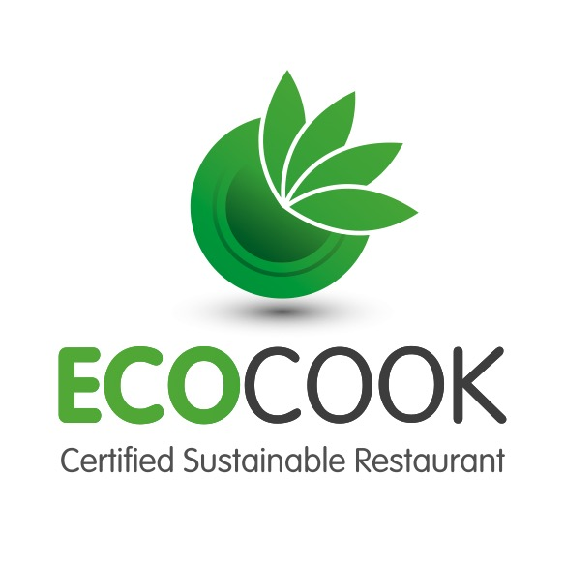

Pour information depuis janvier 2022 notre label fourchette verte implique deux menus végétariens par semaine ceci pour des raisons d’équilibre alimentaire et également d’écologie et de durabilité, en limitant la production de viande.

Notre label Ecocook (durabilité en restauration) quatre feuilles nous incite également à limiter surtout la viande de bœuf et de poulet (Voir notre charte Ecocook sur notre site internet)

Pour bien respecter les critères de la pyramide alimentaire, nos menus sont composés au quotidien de la façon suivante : crudités (salade ou fruit), féculents, légumes, produits laitiers, protéines.

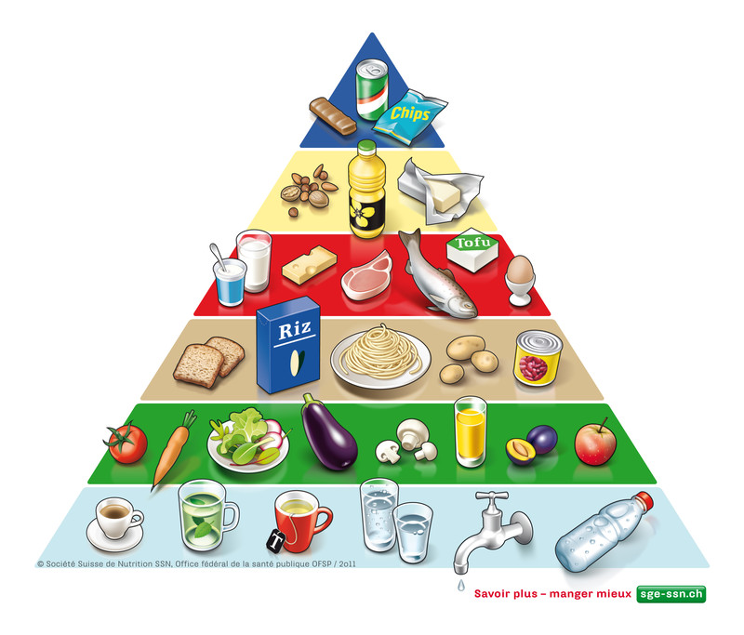
Le thème de l’alimentation est toujours plus présent dans l’enseignement. Si l’école et les garderies amènent facilement des messages théoriques, l’acquisition d’habitudes alimentaires pendant l’enfance passe surtout par l’expérience pratique.
Ainsi Croq-Midi est un partenaire qui s’implique dans toute démarche de l’alimentation équilibrée
Visitez notre site internet
www.croq-midi.ch
Et apprenez à cuisiner avec nos vidéos
Instagram et Facebook

